財團法人海華文教基金會
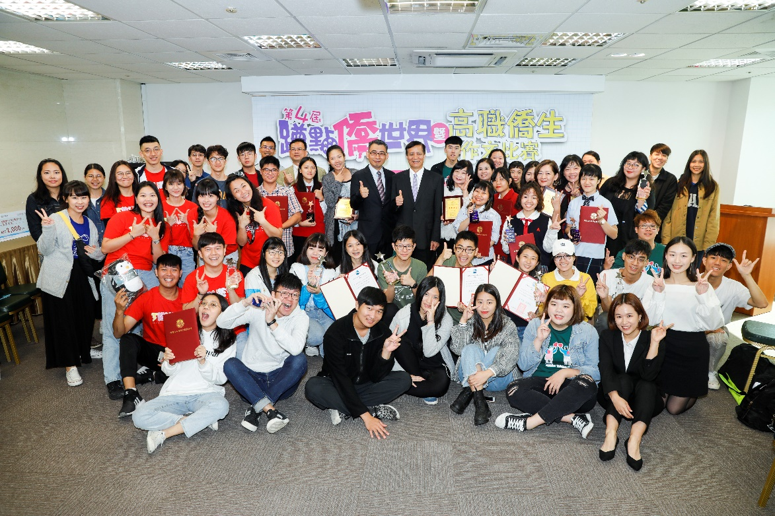
109年第五屆「蹲點僑世界」活動辦法
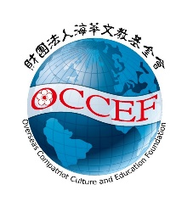
學生國際志工社團到世界各地服務，以在地志工服務的方式，透過「蹲點僑世界」活動，用影像表達經驗中的感受與心得，一手服務、一手紀錄，用雙手串接臺灣與世界的橋樑，促進僑民與臺灣的連結與認同。

財團法人海華文教基金會

109年第五屆「蹲點僑世界」活動辦法
緣起及目的
- 在世界各個角落散布著許許多多的僑民，他們的奮鬥史，他們的榮耀，他們的辛酸，對國人而言似乎很難想像。國內青年及志工服務團隊到海外透過鏡頭與服務去認識、紀錄僑民生活與地方的故事，將有助於僑民與臺灣情感連結。
- 鼓勵青年用鏡頭去認識世界，讓他們瞭解同樣在地球上有不一樣的人種語言、不一樣的生活方式、不一樣的風景，紀錄下他們走過的土地，認識人物，用不同的角度、視野，在人與人、人與土地之間從未知到熟悉的過程，用鏡頭留下觸動內心的珍貴感動影像。
- 現代年輕人懂得用影像、鏡頭去表達他們內心的感受，用隨身的行動裝置來說話，讓大家看到他們的眼中的世界，青年學子利用暑假到世界的各個角落體驗認識當地的文化，並以多元的專長和才藝服務蹲點地區的僑民，用鏡頭記錄下珍貴的文化與故事。
- 在服務過程中用影像及文字留下的服務內容及僑社點滴，以辦理評比、分享影片及頒獎活動等方式表揚參與海外服務與交流活動的青年及團隊，期許以肯定激勵服務熱忱與動力，鼓舞更多人投入海外僑務志工服務及交流互動的行列。

活動辦法
- 主辦單位：財團法人海華文教基金會
- 指導單位：僑務委員會
- 報名資格：
歡迎國內各大專院校之學生團體及各界赴海外服務僑界、僑校、僑社或從事國際志工之社團組隊參加。
- 報名方式：
請於本(109)年5月1日前至「https://forms.gle/3a3osdbmK1NAaBJC7」，完成線上報名申請作業，填寫內容包括：
- 團體簡介。
- 服務期間。
報名網址QR Code
- 服務地點：請詳述服務單位及對象。
- 聯絡人及聯絡方式。
- 行前訓練營：
每隊需至少2人參與行前訓練營，暫定於本年5月17日(星期日)至本基金會接受一天行前訓練，無故缺席者將取消參賽資格；海外報名者得免參加。
訓練課程包括企劃及成果報告撰寫、影像紀錄、文字採訪、紀錄片製作、服務學習、志工精神等知能培養及參加比賽注意事項要點說明等細節。
本基金會將負擔培訓相關費用，如有企劃等需求請另與本基金會聯絡，將視個案狀況協助。
- 評審作業：
- 評審標準：
- 拍攝主題須以服務為核心，服務內容以僑社、僑校、僑民服務或華
人移民歷史為原則或推廣華語文教學、宣揚臺灣文化、醫療衛教、
提升環保教育、資訊教育、改善環境等，本基金會將依企劃與成果
報告撰寫、服務內容、推薦教師、志工經歷、提案創意、資源整合
能力、作品、活動安全項目等進行綜合評估、評審。
- 由主辦單位邀集相關領域之專家、學者組成評審委員，進行評審，
評審委員將依下列項目及配分評分。
- 國際志工服務40分(如為與僑務相關服務本評分項加權20%得分)；
- 影片製作40分；
- 企劃及成果報告撰寫20分。
- 企劃及成果報告規範：
於本年9月30日前繳交兩份書面及電子檔(WORD格式)，須具備以
下內容：
- 團體簡介。
- 服務期間。
- 服務地點：請詳述服務單位及對象。
- 服務項目：請具體詳述服務內容。
- 拍攝內容主題：請詳述拍攝內容計畫。
- 隊員名冊與分工。
- 經費分析表。
- 成果簡要說明。
- 活動照片5張以上，請提供畫質清晰照片JPG原檔，每張照片附50
字以內圖說。
- 心得文章，包含團長心得(1000字以內)，每位團員感言(各 500字以
內)。
- 如果有過去作品可以一併附上。
- 影片規範：
影片於本年9月30日前併同企劃書及成果報告繳交，內容須符合本
活動要求與國際志工或僑民相關之宗旨，剪輯10分鐘之紀錄片(光碟
四片)參加評審。
- 長度：以10分鐘以內為原則，含片頭、片尾。
- 內容形式：不拘，微電影、紀錄短片、動畫片、實驗片或MV均可。
- 影像素材：自行拍攝，形式不拘。
- 拍攝工具：不拘，任何影像媒材編輯製作之作品均可，惟報名時應
繳交解析度720×480 pixels以上之MP4格式影片。
- 製作要求：
- 製作完成之參賽影片，須於影片片尾分別露出「僑務委員會」
及「財團法人海華文教基金會」 Logo。
- 參賽影片之內容應符合「電影片分級處理辦法」普遍級之規定。
- 參賽影片之敘事字幕、旁白，得依製作團隊需求自行上字。
- 音樂素材：
- 自行創作。
- 選用以「創用CC（Creative Commons,eativecommons.org.tw）」授權
之音樂，並依作品授權方式與標示方法，下載使用。
- 其它合法取得授權之音樂。
- 權利與義務﹕
暫訂11月舉辦頒獎典禮以獎勵優秀團隊，頒獎典禮每團至少需二人以上出席。
參與本活動團隊，經初審獲選，完成影片後，本基金會針對影片進行評審，評審項目包含企劃書撰寫、影片拍攝內容主題、影片拍攝技巧、蹲點地區與服務互動，文字與照片記錄等，表現傑出之優異團隊予以頒獎獎勵。獎項如下：
第一名：獎狀一紙，獎座一座，獎金新臺幣5萬元。
第二名：獎狀一紙，獎座一座，獎金新臺幣3萬元。
第三名：獎狀一紙，獎座一座，獎金新臺幣2萬元。
佳作：六名，每名獎狀一紙，獎座一座，獎金新臺幣6千元。
臉書分享獎：一名，獎品一份。
※若作品未符評審標準，本基金會得以「從缺」方式不給予任何獎金。
- 注意事項﹕
- 得獎作品著作權歸本基金會所有，本基金會及主管機關僑務委員會
可進行任何公開播送、重製編輯、或其他利用之權利，並可授權第
三方之非營利使用，均不另予通知或致酬。
- 參賽者應擔保對其參賽作品及其內容擁有合法著作權利，若有抄襲
或侵害他人之權利者，除應自負相關責任外，如若得獎，本基金會
將有權取消其得獎資格及追回所得獎項、獎金；如致本基金會受有
損害，應負民事或刑事上賠償之責任。
- 非特殊原因請勿改變時間、地點或增減隊員人數；如因故須變更計
畫者，應於出發前二周內告知本基金會，如未確實依照計畫執行及
造假相關文件，或隊員名冊、活動期程有不實等情事，將追回所有
獎金，兩年內不受理該社團參賽，並自負法律責任。
- 依據中華民國所得稅法及各類所得扣繳率標準相關規定，凡得獎價
值超過新臺幣2萬元，中獎者為中華民國境內居住之個人，依法課徵
所得稅按給付全額繳納10%所得稅，非本國人則繳納20%所得稅，
獲獎者並簽具領據一份，稅額將直接從獎金中扣繳。本基金會將開
立所得扣繳憑單給得獎者。
- 凡報名參賽，及視為同意本活動各項內容及規定，若有未盡事宜，
本基金會保留刪修之權利，若有任何更動，皆以本基金會網站公告
為準，不另行通知。

財團法人海華文教基金會「蹲點僑世界」切結書 (附件一)

立切結書人 (以下簡稱本人)，茲為參加「蹲點僑世界」，特立本切結書，約定事項如下：
- 相關規則
  - 參賽者同意依本徵件辦法之規定參賽，如有抄襲仿冒之情事，經評審團決議認定，或遭相關權利人檢舉並證實確有該等情事後，本基金會得取消其參賽或得獎資格，並由參賽者自行承擔相關法律責任。
  - 參賽者保證所有填寫或提送之資料內容屬實並無偽造情事，亦無冒用或盜用任何第三人之資料，如有虛偽隱匿情事，將一律取消參賽資格；其為得獎者，並取消得獎資格，追回獎金、獎狀。如有致損害於本基金會或其他任何第三人，參賽者應負一切民刑事責任；其他因填寫資料錯誤致本基金會無法通知其得獎訊息時，本基金會不負任何責任。
  - 參賽者保證參賽之影像創作作品著作權均已取得共同著作權人之同意。
  - 如遇報名表填寫不完整、作品規格及參賽資格不符或檔案格式不完整以致無法讀取，而影響資格或評審結果，本基金會將以棄權論，不另通知。
  - 如本活動因不可抗力之特殊原因無法執行時，本基金會保有取消、終止、修改或暫停本競賽之權利。
  - 為確保得獎影片水準，參賽影片未達評審標準者，獎項將從缺。
  - 參賽影片片尾應獨立露出「僑務委員會」及「財團法人海華文教基金會」Logo。
- 影片著作權
  - 自行創作或合法取得授權之影像、音樂素材。
  - 影片內之人物肖像，應獲得當事人同意拍攝。
  - 參賽者投件以原創著作為限，影片經查屬抄襲或侵權者，取消其資格，得獎者並予追回所有獎勵，得獎者不得異議，獎項不予遞補。如涉司法爭訟，得獎人應自行負責，如致本基金會涉訟，應合為訴訟參加或提供一切必要協助，本基金會並對因此所受損害保有求償之權利。
  - 為推廣本次競賽，參賽者應同意其參賽影像創作作品自受理報名起至頒獎結束期間無償授權本基金會及其再授權人為活動之宣傳使用(含網路宣傳)。
  - 得獎者應同意其得獎影像創作作品之著作財產權永久無償授權本基金會及其再授權之人，為不限任何時間、次數及地域之重製、改作、編輯、公開展出、公開播送、公開傳輸、公開口述、散布等宣傳及非營利使用，並不得對本基金會及其再授權之人行使著作人格權。
  - 參賽影片若有抵觸相關著作權法令，一切法律責任由參賽者承擔，本基金會概不負責。
- 個人資料蒐集、處理及利用
  - 參賽者同意本基金會蒐集、處理及利用其個人資料，其蒐集個人資料之類別不限報名表內所列。
  - 參賽者同意本基金會基於行政管理及業務營運等相關目的所需，以所提供之個人資料確認身分，與其聯絡，並於活動期間及活動結束後得繼續處理及利用其個人資料。
  - 參賽者得依個人資料保護法第三條之規定，就其個人資料向本基金會行使下列權利：1.查詢或請求閱覽。2.請求製給複製本。3.請求補充或更正。4.請求停止蒐集、處理或利用。5.請求刪除。但如係基於行政管理及業務營運等相關目的所必需，或其他法令有所規範者，本基金會得拒絕之。
  - 參賽者得自由選擇是否提供個人資料或行使個人資料保護法第三條所定之權利，但因參賽者提供資料不足或有其他冒用、盜用、不實之情形，可能將不能繼續利用本基金會所提供之行政管理各項服務或影響其繼續利用之權益。
  - 參賽者保證於活動期間或活動結束後，應遵守個人資料保護法或其他相關法令之規定，如因違反法令而蒐集、處理及利用他人個人資料，致他人受有損害者，參賽者應負損害賠償責任。
- 得獎、領獎及其他注意事項
  - 得獎者應於本基金會通知之期限內回覆確認同意領取獎金、獎狀，並提供本基金會所要求之完整領獎文件，逾期視為棄權。
  - 得獎者所提供之身分證明文件如與報名表登錄資料不符，本基金會得要求得獎者提出相關證明文件，否則本基金會得取消其得獎資格。
  - 得獎金額在新臺幣2萬元以上者，得獎者需負擔10%之稅金，如為非中華民國境內居住之個人，需負擔20%之稅金。
  - 參賽即視為認同本徵件辦法之各項規定，若不合規定者，則取消參賽與得獎資格。
  - 參賽者對於本切結書規定，無任何異議。
此致 財團法人海華文教基金會
立切結書人： (簽章)
出生年月日：
身分證字號(護照號碼)：
戶籍地址(聯絡地址)：
法定代理人： （立書人若未具完全行為能力，需法定代理人簽章）
中 華 民 國 年 月 日
「蹲點僑世界」創作作品創作素材來源說明表(附件二)
作品名稱
影像素材 | ☐均為自行創作  ☐使用「創用CC（Creative Commons, creativecommons.org.tw）」全球分享網站資料： 件  ☐其他取得合法授權之影像： 件  說明：（如非均為自行創作之影像，則說明使用影像為何及取得來源並檢附授權同意書）
音樂素材 | ☐均為自行創作  ☐使用「創用CC（Creative Commons, creativecommons.org.tw）」全球分享網站資料： 件  ☐其他取得合法授權之音樂： 件  說明：（如非均為自行創作之音樂，則說明使用音樂為何及取得來源並檢附授權同意書）
人物素材 | ☐無  ☐取得當事人肖像權授權同意書： 件
本人保證填寫及提送之資料內容需真實且無偽造情事，亦無冒用或盜用任何第三人之資料，如有虛偽隱匿情事，同意取消參賽資格；其為得獎者，取消得獎資格，繳回獎金及獎狀。如有致損害於本基金會或其他任何第三人，將負一切民刑事責任。
此致
財團法人海華文教基金會
填表人(代表人)簽章：

中華民國 年 月 日
蹲點僑世界團體報名授權代表同意書(附件三)
參賽者名稱
代表人
共同創作者 | 授權人簽章 | 身分證字號  (護照號碼) | 法定代理人簽章(註)
以上表列共同創作者同意由代表人代表本團體參加「蹲點僑世界」活動，並同意由其代表本團體為意思表示及作為獎金及獎狀之受領人。請附代表人身分證(或護照)影本。

此致
財團法人海華文教基金會

中華民國 年 月 日
(註)本表填列注意事項：
參賽者如為未具完全行為能力人，應有法定代理人之同意後，始得為授權他人代表自己為法律行為之意思表示；法定代理人於本表簽章後，視為同意未具完全行為能力人參與本項競賽及所為之授權行為。

